ЭДО: АО «Калуга Астрал

ID: 2AEC6BBB98C-1C42-485D-8C68-4CE65AE86454

**Реквизиты компании**

Наименование:

ОБЩЕСТВО С ОГРАНИЧЕННОЙ ОТВЕТСТВЕННОСТЬЮ "СЕЛЬХОЗДЕТАЛЬ"

ИНН: 6161152580

КПП: 616101001

ОГРН: 1256100006502

Юридический адрес: 344023, Ростовская область. г.о. город Ростов-на-Дону,

г.Ростов-на-Дону, ул. Нансена 439 кв 75

Фактический и почтовый адрес: 344030, РФ, Ростовская область, городской округ город Ростов-на-Дону, город Ростов-на-Дону, улица Черевичкина, здание 106/2, строение 5,помещение №1 ,офис №2

Платежные реквизиты:

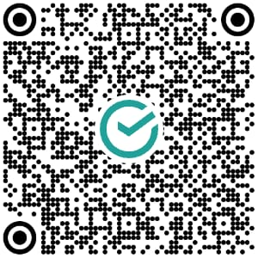Расчётный счёт: 40702810552740000740

Банк: ЮГО-ЗАПАДНЫЙ БАНК ПАО СБЕРБАНК

БИК банка: 046015602

Корсчёт: 30101810600000000602

ИНН банка: 7707083893

КПП банка: 616143002

Контактные данные:

Электронная почта: [3332245@bk.ru](mailto:3332245@bk.ru)

Сайт: [www.shdetal.ru](http://www.shdetal.ru)

Рабочий телефон: 8-863-333-22-45

Мобильный телефон: 8-928-151-95-00 (WhatsApp, Telegram)

Присоединиться к группе WhatsApp Присоединиться к группе Telegram:

для заказа запчастей к сельхозтехнике:

